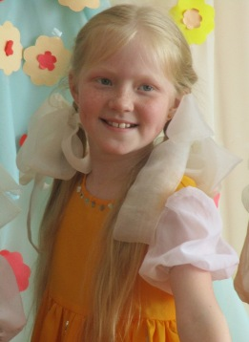
Знакомьтесь!
Автор выставки –
Васенина Кристина!
Учащаяся МКУ ДО ДДТ пгт Тужа. Посещает Дом детского творчества с 2014 года. В течение этого времени занималась в объединениях: «Я и моя кукла», руководитель Долматова Т.В., «Фантазеры», руководитель Краева В.В., «Танцевальный», руководитель Замятина С.Г..
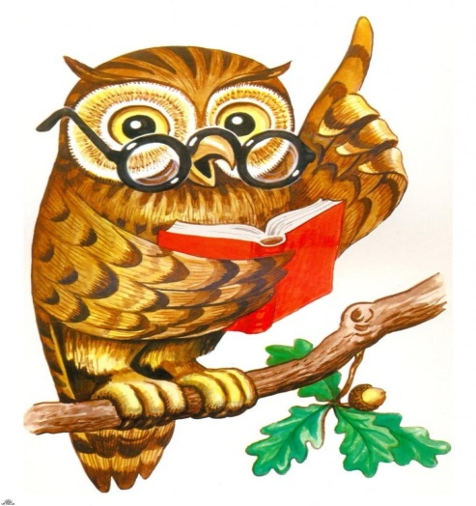
В 2016-2017 году Кристина стала победителем и призером районного конкурса детского творчества «Хрустальная капелька» в номинациях «Ткань», «Мягкая игрушка», «ИЗО», «Нетрадиционные материалы», победителем и призером районного конкурса-фестиваля «Гимн воде» в номинациях «Таинства вод», «Радуга в капле воды», «Слово о воде». Кристина – призер и областного этапа конкурса-фестиваля «Гимн воде». Участвуя в XII открытом региональном фестивале декоративно-прикладного творчества «Фантазия и образ» заняла II место в выставке-конкурсе «Такие разные куклы» (номинация «Кукольная мода»). Кристина Васенина принимала участие в VIII Всемирном конкурсе детских рисунков «Мир в диалоге культур», её рисунок выбран в финальный этап конкурса и отправлен в Германию. В международном детско-юношеском конкурсе рисунка и прикладного творчества «Зима–2017» (по Тужинскому району) девочка заняла 2 место(педагог ДолматоваТ.В.).

